新 书 推 荐
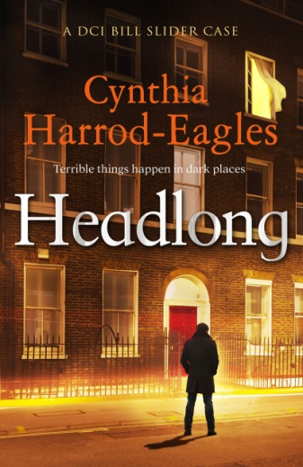
中文书名：《鲁莽》
英文书名：Headlong
作 者：Cynthia Harrod-Eagles
出 版 社：‎ Canongate
代理公司：ANA/Claire Qiao
页 数：320页
出版时间：2021年7月
代理地区：中国大陆、台湾
审读资料：电子稿
类 型：惊悚悬疑

内容简介：

血浓于墨吗？

伦敦一位著名文学经纪人死状离奇，他似乎是从办公室窗户掉下来的，斯莱德（Slider）警官必须判断这究竟是一场意外事故，还是一起谋杀案，他面临的压力着实不小。当证据指向谋杀时，调查小组发现自己正在揭开一些秘密的丑闻。

每条线索似乎都会引出更多问题，随着斯莱德对出版界的深入调查，将事实与虚构区分开来的任务就落到了他的肩上。

《鲁莽》（Headlong）会让你一口气读完。它将带领读者穿梭于当代伦敦城区及其出版行业，并且在这一过程中向你介绍许多精彩人物。这本书充满了机智与幽默，它是一个你希望永远没有结束、能够一直读下去的推理小说。

作者简介：

辛西娅·哈罗德-伊格尔斯（Cynthia Harrod-Eagles）出生于伦敦的牧羊丛。她曾就读于创办于1699年的伯灵顿女子慈善学校（Burlington School），并在爱丁堡大学（University of Edinburgh）和伦敦大学学院（University College London）学习英语、历史和哲学。

她在大学期间创作了她的第一部小说，并在1972年凭借《等待的游戏》（THE WAITING GAME）获得了青年作家奖（Young Writers' Award）。此后，她从事过各种各样的商务工作，起初在爱丁堡的可口可乐公司做销售经理，后来担任过伦敦英国广播公司的养老金管理人员，她坚持在晚上和周末写作。

1979年，“莫兰王朝系列”（MORLAND DYNASTY series）的诞生使她成为一名全职作家。作者原本打算为这个系列创作12卷小说，结果，因为它的大受欢迎，这个系列现在已经出版到了第34卷。1993年，她凭借《爱米丽》（EMILY）荣获浪漫派小说家协会年度小说奖（RNA Novel of the Year Award），这是她的“基洛夫传奇三部曲”（Kirov Saga）的第三部，故事发生在19世纪的俄罗斯。她还创作了国际知名的“比尔·斯莱德推理系列”（BILL SLIDER MYSTERIES）。

辛西娅·哈罗德-伊格尔斯现在与丈夫和孩子住在伦敦，除了写作之外，她喜爱的事物还有音乐（她在几个业余管弦乐队里演奏）、马、葡萄酒、建筑和英国乡村。

媒体评价：

“这部情节复杂的警察程序小说充满了双关语、文字游戏和警察幽默。斯莱德和他可靠的团队在这个机智、发人深省的悬疑故事中大放异彩。”
----《图书馆周刊》（Library Journal），星级书评

“书中的调查内容本身就足够吸引读者的眼球，但哈罗德-伊格尔斯巧妙刻画的人物——斯莱德和他的同事们也绝对讨人喜爱，而这才是本书最吸引人的地方。像往常一样，哈罗德-伊格尔斯用机智的回答丰富了故事情节，其中包括大量巧妙的双关语，所有这些都使阅读这本书和这一整个系列成为一种享受。”
----《书目杂志》（Booklist）

“本书充满了机智幽默的对话……这是一趟穿越伦敦及其出版界的愉快旅程，与之相伴的还有一些非常有人情味的人物角色。读者们会希望斯莱德的职业生涯能够持续更久。”
----《出版者周刊》（Publishers Weekly），星级书评

谢谢您的阅读！
请将反馈信息发至： 乔明睿（Claire）
安德鲁﹒纳伯格联合国际有限公司北京代表处
北京市海淀区中关村大街甲59号中国人民大学文化大厦1705室, 邮编：100872
电话：010-82449026
传真：010-82504200
手机：15804055576
Email: Claire@nurnberg.com.cn
网址：www.nurnberg.com.cn
微博：http://weibo.com/nurnberg
豆瓣小站：http://site.douban.com/110577/
微信订阅号：ANABJ2002

